J-02 ロボット型検索エンジンの作成に関する基本研究
千葉 翔太
指導教員 ソソラバラム バドゥジャルガル

- テーマ選定理由
検索エンジンの仕組みに関して興味を持ち、先輩[1]の研究論文を参考にして、自分専用の検索エンジンを動作させたいと思い、このテーマを設定しました。

- 研究概要
本研究の目的は、検索エンジンの仕組みを理解し、専用の検索エンジンをパソコン上で動作させることです。

  - ロボット型検索エンジンの仕組み
クローラと呼ばれるロボットプログラムがインターネットを巡回し、ウェブページの情報を収集します（図1参照）。

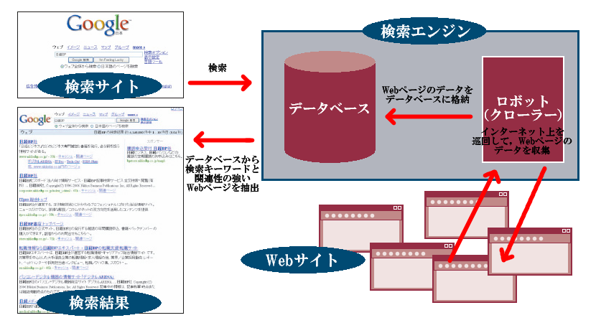
図1．ロボット型検索エンジンの仕組み

  - My検索エンジン
Googleなどのロボット型検索エンジンでは、すべてのウェブページを検索対象にするためデータの量が膨大になります。本研究で動作させるMy検索エンジンでは、検索対象となるお気に入りのサイトをあらかじめ登録しておきます．ロボットプログラムがこの登録されているウェブページの情報を取集します（図2参照）。
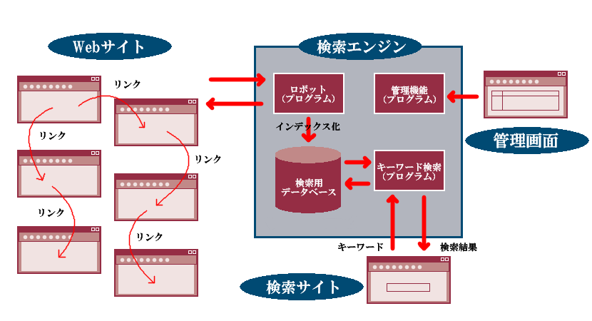
図2．My検索エンジンの仕組み

- 動作確認
My検索エンジンの動作の流れを説明します。
ステップ1 サイトの登録
学内ページ http://www2.iwate-it.ac.jp
を、検索対象のページとして登録しました。
ステップ2 巡回ログ
ロボットが巡回した記録を、図3に示す。
HTMLファイルの探索の深さをn=７と設定しました。
ステップ3 データベースへの蓄積
ロボットが巡回した結果、図4で示したとおりに、1186個のリンクをたどって、合計80085個のキーワードが蓄積されました。
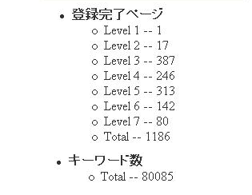図4．システム状況
ステップ4 キーワードの検索
ユーザー画面からキーワードを入力して検索を行います。その結果として指定したキーワードを含むページ(図5参照)がリストアップして表示されます。

- まとめ
[1]，[2]に基づき、小規模な検索エンジンについて学習し、検索エンジンを自分のパソコン上でインストールし、動作の確認を行いました。
ロボットプログラムの流れの確認のため、Ruby言語[4]，正規表現[3]について学習しました。
今後の課題として、ロボットプログラムのさらなる理解、検索エンジンの用途の検討などがあげられます。

参考文献
[1] 與羽 祐也 “ロボット型検索
エンジンの作成に関する基本研究”，2010．
[2] 星澤 隆 “Rubyで作る検索エンジン”，2009．
[3] 杉山 貴章 “正規表現書き方ドリル”，2011．
[4] (株)アンク “Rubyの絵本”，2008．

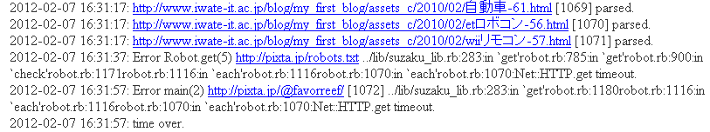
図3．巡回ログの一部抜粋
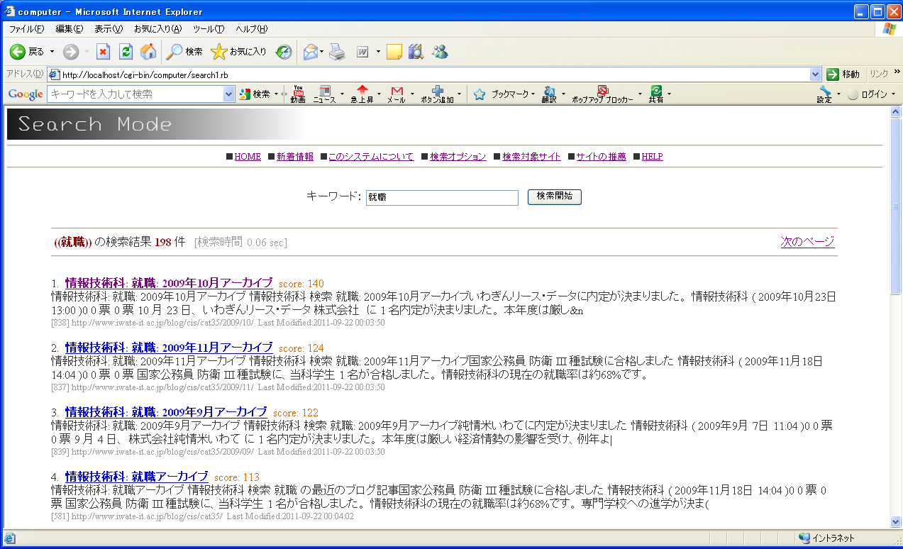
図5．検索結果

